Специалисты ПФР готовы оказать консультации и разъяснения предпенсионерам

17 июня 2019 г.
ГУ-Главное управление ПФР №9 по г.Москве и Московской области в связи с поступающими обращениями и вопросами на телефон «Горячей линии» напоминает, что согласно положениям Федерального закона от 30.10.2018 № 378-ФЗ «О внесении изменений в статьи 391 и 407 части второй Налогового кодекса Российской Федерации» право на налоговые льготы имеют физические лица, соответствующие условиям, необходимым для назначения пенсии в соответствии с законодательством РФ, действовавшим на 31 декабря 2018 года, то есть женщины по достижении возраста 55 лет и мужчины по достижении возраста 60 лет.
Специалисты Главного управления ПФР №9 в ежедневном режиме ведут заблаговременную работу с предпенсионерами и готовы оказать помощь в сборе и проверке документов, подтверждающих пенсионные права: оценка правильности сведений на индивидуальном лицевом счёте (ИЛС), содействие в направлении запросов о подтверждении стажа, заработной платы и другой значимой информации. Представить документы для оценки пенсионных прав можно за 1 год до наступления пенсионного возраста. Подать заявление о назначении пенсии – за 1 месяц в любом управлении ПФР либо через Личный кабинет гражданина.
«В части мер социальной поддержки в вопросах занятости и диспансеризации предпенсионерами в 2019 году, исходя из того, что «новый» общеустановленный возраст для женщин - 56 лет и для мужчин – 61 год, являются женщины 1964, 1965, 1966, 1967, 1968 г.г. рождения, мужчины – 1959, 1960, 1961, 1962, 1963 г.г. рождения. В 2020 году, исходя из общеустановленного «нового» возраста в 57 лет для женщин и 62 года для мужчин, предпенсионерами являются женщины 1965, 1966, 1967 и 1968 г.г. рождения и мужчины 1960, 1961, 1962 и 1963 г.г. рождения и так далее до 2028 года – окончания переходного периода по установлению «нового» пенсионного возраста. Меры социальной поддержки для граждан предпенсионного возраста установлены не только федеральным, но и региональным законодательством» - отметила начальник Главного управления ПФР №9 Людмила Тарасова.
СПРАВОЧНО: г.Москва - закон №19 от 26.09.2018 «О дополнительных мерах поддержки жителей города Москвы в связи с изменениями федерального законодательства в области пенсионного обеспечения», Московская области – закон №153/2018-ОЗ «О внесении изменений в некоторые законы Московской области, регулирующие предоставление мер социальной поддержки» и закон №154/2018-ОЗ «О внесении изменений в некоторые законы Московской области, регулирующие предоставление мер социальной поддержки отдельным категориям граждан, имеющим место жительства в Московской области, по бесплатному проезду на транспорте в городе Москве».
Льготы в предпенсионном возрасте жителей г.Москвы и Московской области:
Пособие по безработице в повышенном размере 11 280 рублей.
Льгота по земельному налогу - 6 соток земли не облагаются налогом.
Льгота по имущественному налогу - предпенсионер имеет право не платить за один объект недвижимости в определенной категории.
2 оплачиваемых дня в году для прохождения диспансеризации.

Предпенсионера не могут уволить с работы без веских причин.

Льготы на проезд в общественном транспорте или на оплату коммунальных платежей.
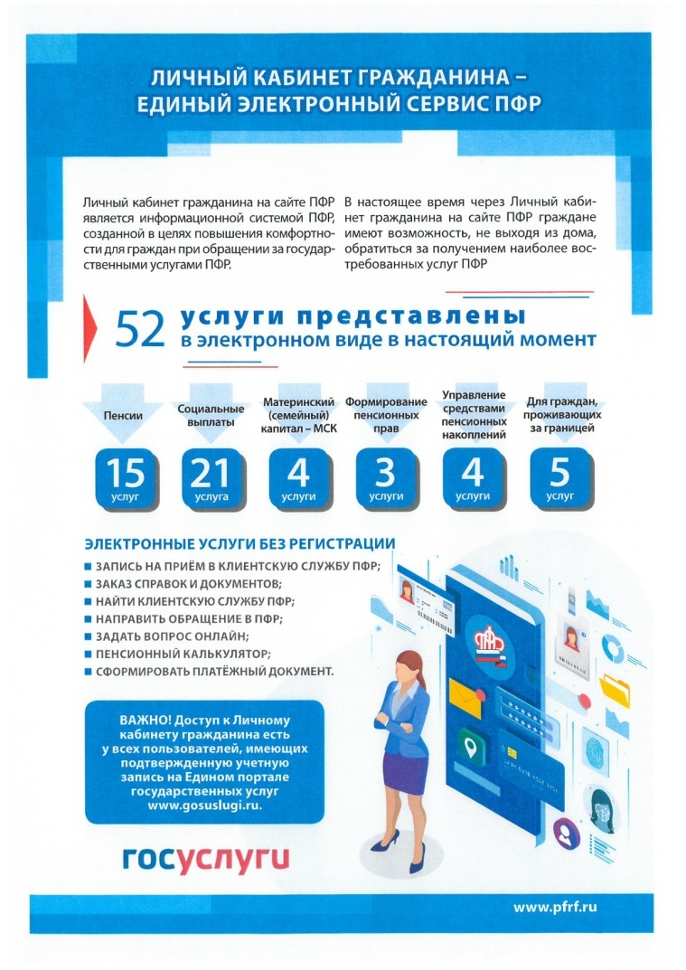
ВАЖНО: вся необходимая информация о стаже гражданина, количестве его пенсионных баллов всегда доступна в Личном кабинете гражданина на сайте ПФР www.pfrf.ru. Воспользоваться сервисом довольно просто, достаточно быть зарегистрированным на Едином портале государственных услуг. Логин и пароль в Личном кабинете гражданина точно такой же, как и на госуслугах. Сервис позволяет каждому человеку, независимо от возраста, получить полную информацию о сформированных пенсионных правах в системе обязательного пенсионного страхования, в том числе, сведения о местах работы, перерывах в трудовой деятельности, страховых взносов от работодателей, о своем стаже и количестве пенсионных баллов.

